内蒙古巴彦淖尔市中学巴市一中2011-2012学年高一上学期12月月考生物试题
说明：本试题分第Ⅰ卷（选择题）和第Ⅱ卷（非选择题），考试时间为60分钟，卷面总分为100分，第Ⅰ卷应涂在答题卡上，考试完毕后，只交第Ⅱ卷和答题卡。
一、选择题（本题包括 30个小题，每小题 2分共60分。每小题只有一个选项最符合题意）
1．下列结构中，不含膜结构的细胞器是
A．线粒体和中心体 B．核糖体和中心体
C．高尔基体和内质网 D．核糖体和溶酶体
2．在子女与父母之间充当遗传物质的“桥梁”作用的细胞是
A．生殖细胞 B．神经细胞 C．血细胞 D．受精卵
3．将特定的培养基装入锥形瓶，培养酵母菌。由于操作不慎，培养基受到污染，不仅长出了酵母菌，还长出了细菌和霉菌等微生物。瓶中的一切构成了一个
A．种群 B．群落 C．生态系统 D．生物圈
4．下列生物不属于原核生物的是
A．大肠杆菌 B．蓝藻 C．乳酸菌 D．脊髓灰质炎病毒
5．细胞学说主要阐明了
A.细胞的多样性 B．细胞结构的复杂性
C．生物体结构的统一性 D．生物界的多样性
6．碳元素是组成生物体的最基本元素，这是因为碳元素在生物体中
A．所含的能量最多 B．最容易被吸收利用
C．所起的作用最大 D．构成有机物的基本骨架
7．与DNA相比，RNA所特有的成分是
A．脱氧核糖和鸟嘌呤 B．脱氧核糖和胸腺嘧啶
C．核糖和胸腺嘧啶 D．核糖和尿嘧啶
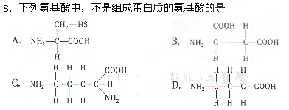

9 生命活动的主要能源物质是
A．核酸 B．糖类 C．脂质 D．蛋白质
10．糖元、核酸、淀粉的基本组成单位分别是
A．碱基、单糖、氨基酸 B．葡萄糖、核苷酸、葡萄糖
C．葡萄糖、核苷酸、麦芽糖 D．单糖、碱基、葡萄糖
11．下列哪一项不属于细胞膜的功能
A．控制物质进出
B．将胰岛细胞形成的胰岛素分泌到胰岛细胞外
C．提高细胞内化学反应的速率
D．作为系统的边界，维持细胞内环境的稳定
12．病毒侵入人体后，血液中会出现相应的抗体。抗体的基本组成单位及合成抗体的细胞器是
A．氨基酸和核糖体 B．氨基酸和高尔基体
C．核苷酸和核糖体 D．核苷酸和高尔基体
13.下列与无机盐的功能无关的是
A．是细胞中能源物质之一 B．是某些重要复杂化合物的成分
C．能维持生物体的生命活动 D．能维持细胞的形态和功能
14．分析一生物组织，发现其中含有蛋白质、核酸、葡萄糖、磷脂、水、无机盐、纤维素等物质，此组织最可能来自
A．蜻蜓 B．大肠杆菌
C．人 D．柳树
15．将紫色萝卜切成小块放入清水中，水的颜色无明显变化，若进行加温，随着水温的增高，水的颜色逐渐变红，其原因是
A．细胞壁在加温中受到破坏
B．水温增高，花青素的溶解度加大
C．加温使细胞膜和液泡膜失去了选择透过性
D．加温使水中化学物质发生了反应
16.在组成细胞膜的脂质中，最丰富的是：
A.脂肪 B.固醇
C.磷脂 D.维生素D
17．沙漠里生长的植物细胞中，下列物质中含量最多的成分是
A．蛋白质 B．脂肪 C.水 D． 核酸
18. 一匹马突然得病，并全身抽搐，兽医除对症下药外还要注射
A．食盐水 B. 葡萄糖酸钙溶液
C．葡萄糖溶液 D．青霉素
19．下列物质中，不属于单糖的是
A ．半乳糖 B．葡萄糖 C. 乳糖 D．果糖
20．“SARS”病毒的遗传物质中含有核苷酸的种类及碱基的种类分别是
A．1、4 B．5、8 C.4、4 D．5、4
21．对细胞能量转换有重要意义的一组细胞器是
A．中心体和核糖体 B．内质网和高尔基体
C. 叶绿体和线粒体 D．液泡和类囊体
22．甲基绿使DNA呈现绿色，吡罗红使RNA呈现红色。利用含有这两种物质的混合染色剂对真核细胞进行染色，显微观察可以发现
A．绿色主要位于细胞核中 B． 红色主要位于细胞核中
C．只有细胞核被染成红色 D．只有细胞质被染成绿色
23．夏季酷暑时分，在室外作业的人们应该多饮用
A．淡盐水 B. 牛奶 C. 纯净水 D. 果汁
24．水稻细胞和人的口腔上皮细胞中共有的细胞器是
A．叶绿体、线粒体和中心体 B．线粒体、内质网和高尔基体
C．线粒体、内质网和中心体 D．叶绿体、线粒体和高尔基体
25.下列细胞结构中,可以在人的口腔上皮细胞中找到,而在洋葱根尖细胞中找不到的是
A．细胞膜 B．中心体 C．高尔基体 D．线粒体
26.将DNA分子完全水解后得到的化学物质是
A．核苷酸、五碳糖、碱基 B．核苷酸、磷酸、碱基
C．脱氧核糖、磷酸、碱基 D．核糖、磷酸、碱基
27.胰岛素和性激素都是生物激素，它们的化学本质分别是
A. 蛋白质和脂肪 B. 脂质和蛋白质
C. 蛋白质和固醇 D. 磷脂和蛋白质
28.植物从土壤中吸收的氮可以用于合成
A. 葡萄糖和蛋白质 B. 核酸和蛋白质
C. 纤维素和淀粉 D. 乳糖和核酸
29.下列关于蛋白质的叙述错误的是
A．蛋白质的基本组成单位是氨基酸
B．一切生命活动都离不开蛋白质
C．蛋白质是构成细胞和生物体的重要物质
D．组成每种蛋白质的氨基酸都有20种
30.下列关于水功能的叙述，不正确的是
A．参与新陈代谢，输送代谢废物 B．参与营养物质的输送
C．参与能量的传递 D．直接参与生物体内的许多反应

第Ⅱ卷 （非选择题，共40分）
31.（14分）分析细胞内4种重要有机物的组成及功能，回答下列问题：
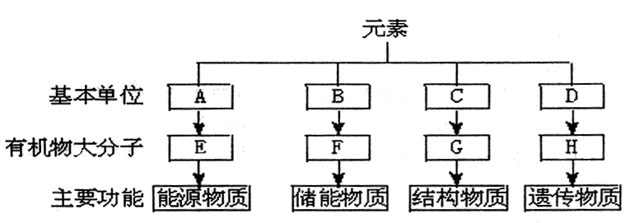
（1）E在动物细胞中是指_______，在植物细胞中是指________；组成E的基本单位A是_______。
（2）若F可被苏丹Ⅲ染液染成橘黄色，则F是________。
（3）C是指________，生物体内的H，主要集中在细胞核内的是_____。（4）组成E、F、G、H四种有机物共有的元素有___________________。
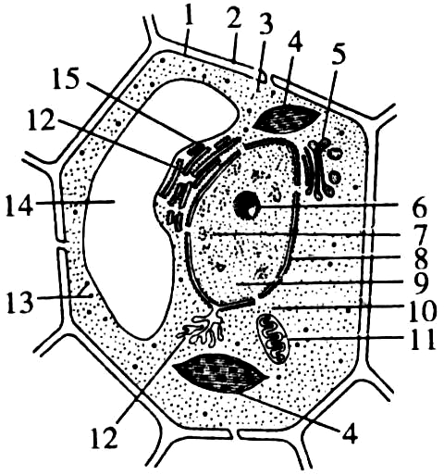
32.（1８分）下图表示植物细胞亚显微结构模式图。根据图回答：

（1）图中结构2是 ，其主要成分由 和 组成；
（2）提供细胞能量的“动力车间”11为 ，该结构的主要
功能是进行 的主要场所。
（3）结构5为 ，对蛋白质进行加工、分类和包装的“车间”；
（4）如果此图为洋葱根尖细胞，则应该没有 ；（填文字）
（５）西瓜果肉细胞中，糖类主要存在于 。（填文字）
（６）图中13所指的是 ，它是细胞合成蛋白质的场所 。
33．（4分）判断水的存在形式：
（1）小麦烘烤时丢失的水是 。
（2）鸡蛋清里的水主要是 。
34.（4分）将活细胞中线粒体染色的专一性染料是 ；可使活细胞中的线粒体呈现 色。

高一生物答案
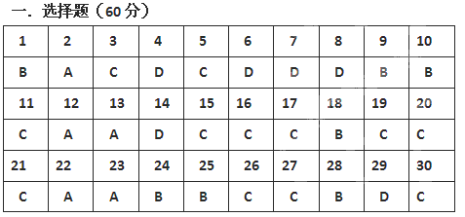
31.（每空2分）
(1)糖原 淀粉 葡萄糖（单糖）
（2）脂肪 （3）氨基酸 DNA
(4)C、H、O
